Exercici 1:
Donat el fitxer “Babylon_5.xml”, realitza el XSLT corresponent de forma que en obrir el XML amb el navegador, es mostri una pàgina web com la que es veu a continuació:
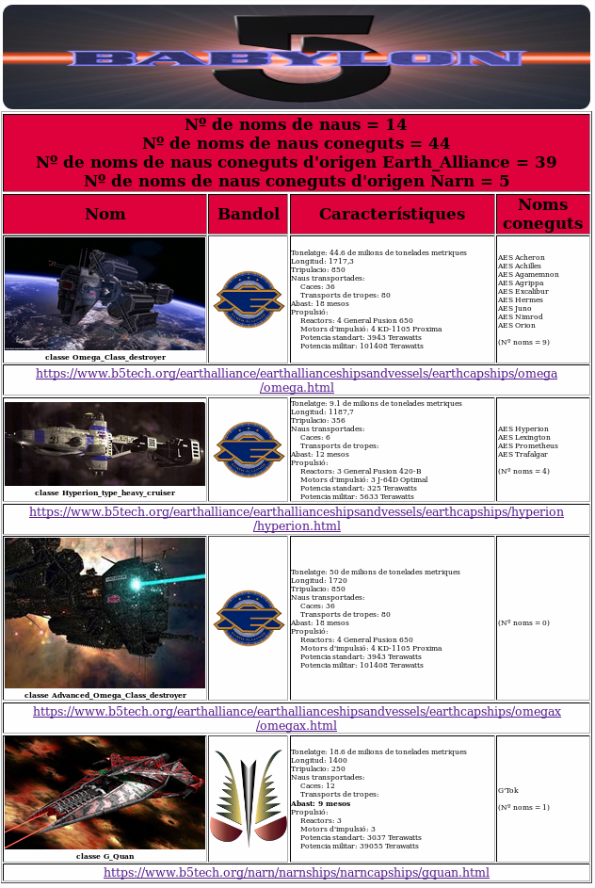
Mostro a continuació amb més detalls les dades que s’han de mostrar de cada nau:
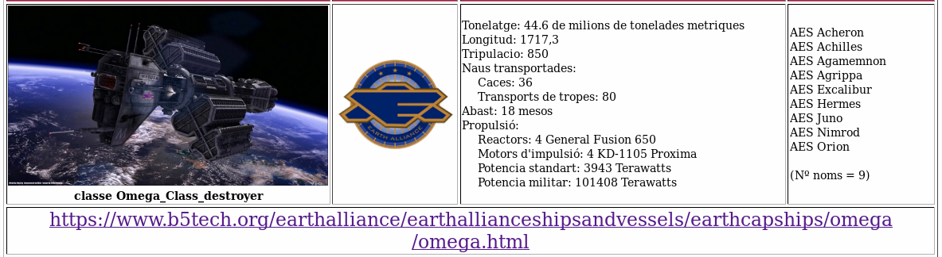
Taula d'amplada 900, 1a columna de 320, 2a de 120, 3a de 320 i 4a de 140.
Característiques de la imatge de la nau: width: 100%; height: auto;

TOTES LES DADES S’HAN D’EXTREURE DEL DOCUMENT XML FENT SERVIR XLS.
Condicions:
1.1. Les columnes són: "Nom", "Bandol", "Característiques" i "Noms coneguts".
1.2. La primera fila compta:
- Quans noms de naus hi ha (quants tags <nom> hi ha).
- Quans noms de naus conegudes hi ha (sumar els valors de l’atribut coneguts).
- Quans noms de naus conegudes hi ha amb <origen> = Earth_Alliance (sumar els valors de l’atribut coneguts).
- Quans noms de naus conegudes hi ha amb <origen> = Narn (sumar els valors de l’atribut coneguts).
1.3. Observeu que la capçalera està arrodonida.
1.4. La foto de la nau ha de ser linkable a la web del tag <pag_web>.
1.5. Les naus apareixen ordenades per <origen>.
1.6. Com les naus estan ordenades per <origen>, fareu que la última nau pinti la línia on és posa l’abast en negreta.
1.7. Sota la fila amb les dades de cada nau apareix una fila amb l'enllaç a una web (contingut del tag <pag_web>).
1.8. Es tindrà en compte la resolució del problema respectant les carpetes d'imatges, logos etc.
1.9. Observeu que la pestanya de la pàgina web, recolzant-se amb l'XML ha de mostrar:
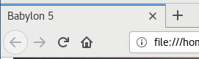
1.10. Observeu també que la imatge de la capçalera, permet fer click per anar a la pàgina web https://en.wikipedia.org/wiki/Babylon_5 (adreça http que heu d'extreure de l'XML, tag <web>).

